***Игры и упражнения для развития внимания***

1. **ЧТО НАРИСОВАНО?**

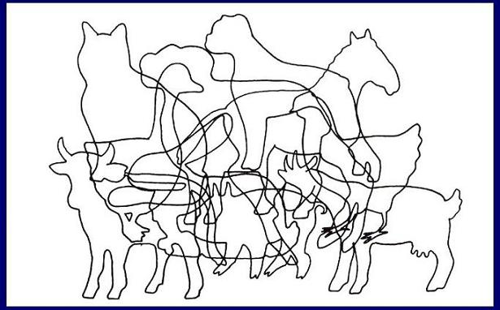Ребенку предлагается рассмотреть картинку с наложенными друг на друга изображениями домашних животных. Необходимо их назвать.

**НАЙДИ ОТЛИЧИЯ**

Предлагается карточка с изображением двух картинок, имеющих несколько различий. Ребенок должен не только найти и показать эти отличия, но и рассказать, что есть на верхней картинке, но нет на нижней.   
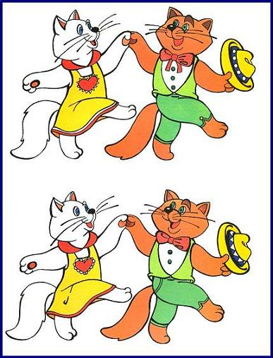  
  
  
  
  
  
  
  
  
  
  
  
  
  
  
  
  
  
  
**НАЙДИ ДВА ОДИНАКОВЫХ ПРЕДМЕТА**

Ребенку предлагается найти тень белочки (или снеговика) и объяснить свой выбор.

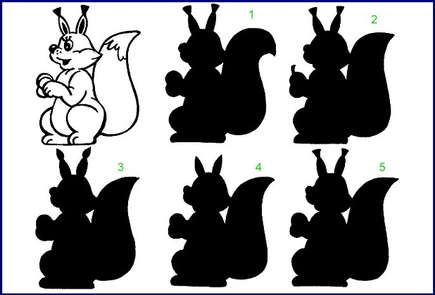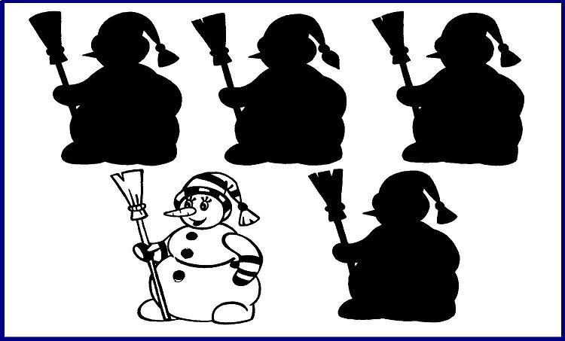

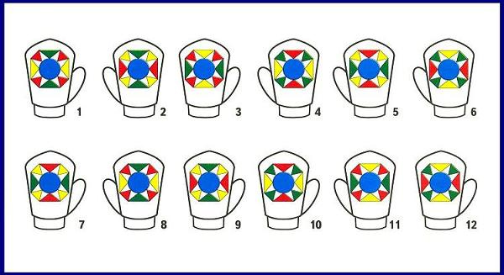**НАЙДИ ПАРУ**

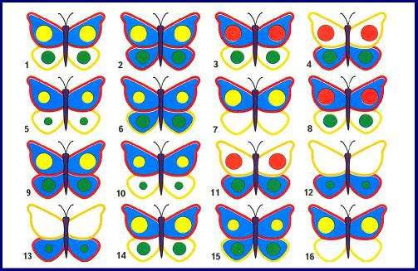

**ПОСЧИТАЙ**

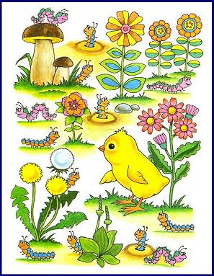

"Помоги цыпленку найти всех червячков и посчитай их".   
  
  
  
  
  
  
  
  
  
  
  
  
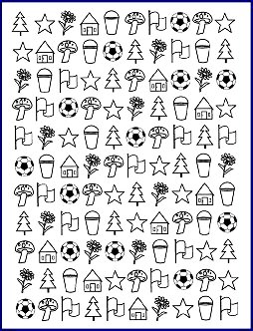"Посчитай все домики (цветочки, грибочки, звёздочки, мячики, флажки, ёлочки, ведёрки)". Можно предложить ребёнку подчеркнуть все звёздочки, а мячики зачеркнуть.   
  
  
  
  
  
  
  
  
  
  
  
  
  
**ПЕРЕПУТАННЫЕ ЛИНИИ**

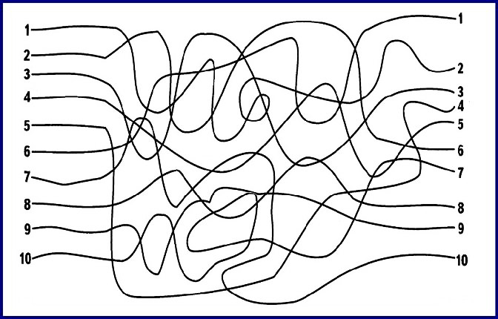

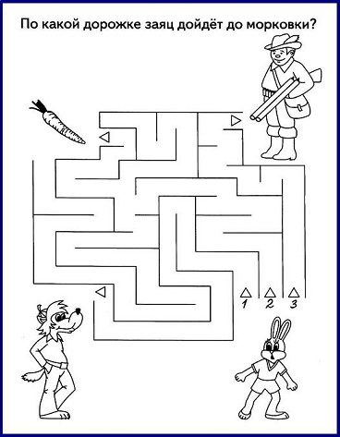**ЛАБИРИНТ**

Ребёнку предлагается пройти по лабиринту, прослеживая путь взглядом, в случае затруднения он может помогать себе пальцем или карандашом.   
  
  
  
  
  
  
  
  
  
  
  
  
  
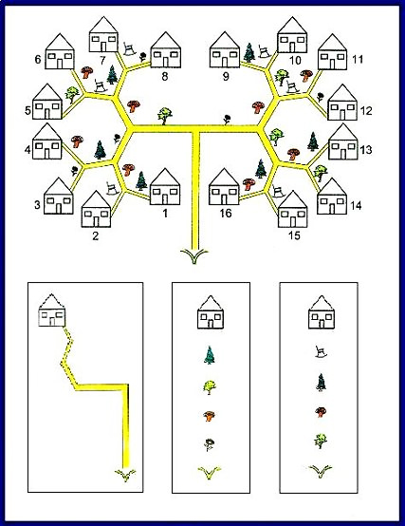

**НАЙДИ ДОМИК**

Ребёнку предлагается поиграть в почтальона и отнести письмо по указанному "адресу". Ребёнок должен найти нужный дом.   
  
  
  
  
  
  
  
  
  
  
  
**ВЫКЛАДЫВАНИЕ УЗОРА ИЗ ПАЛОЧЕК ИЛИ ИЗ МОЗАИКИ**

Ребёнку предлагают выложить из палочек (или мозаики) по образцу букву, цифру, узор, силуэт и т.п.   
  
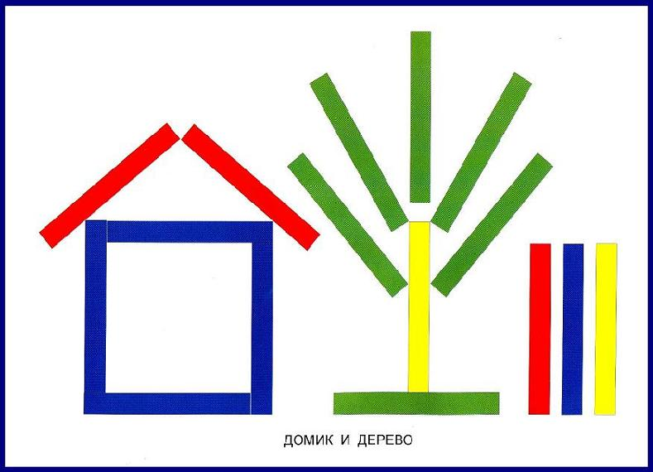

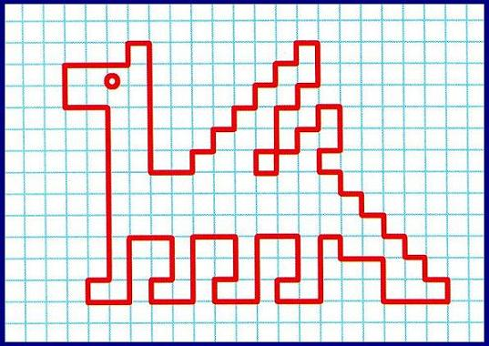**СРИСОВЫВАНИЕ ПО КЛЕТОЧКАМ**

Ребёнку дается лист в клеточку (крупную или мелкую), образец для рисования (орнамент или замкнутая фигура), карандаш. Необходимо перерисовать узор по клеточкам.